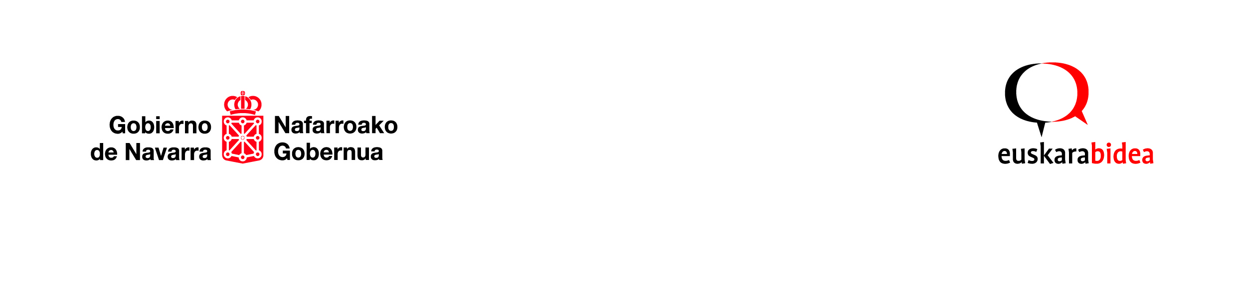

INFORMACIÓN SOBRE LAS COMPENSACIONES ECONÓMICAS PARA EL PERSONAL DE LA ADMINISTRACIÓN POR REALIZAR CURSOS DE EUSKERA
Documentación a presentar
Para percibir la compensación, se deben presentar estos tres documentos:
- Hoja de solicitud: en la que se recogerán datos personales y profesionales de la persona solicitante: nombre y apellidos, dirección, n. º de teléfono, puesto de trabajo, unidad orgánica a la que está adscrito/a…
- Certificado del Euskaltegi: Certificado realizado por la persona responsable del centro donde se ha hecho el curso con los datos siguientes:
- Características del curso: tipo (extensivo, internado…), nivel cursado, fechas o calendario, duración del curso en horas y horas de asistencia.
- Información del total de pagos realizados.
- Recibo de los pagos: certificado o extracto bancario, o justificante similar.

Compensaciones previstas
La compensación a percibir varía según el curso por la que se solicite. Estas son las cantidades previstas en el decreto de regulación (Decreto Foral 195/1993):
- Cursos extensivos: 132, 22 €
- Cursos intensivos: 150,25 €
- Cursos en régimen de internado:
- Dos semanas: 120,20 €
- Tres semanas: 180,30 €
- Cuatro semanas: 240,40 €
- Cinco semanas: 300,51 €
- Seis semanas: 360,61 €

Presentación de solicitudes
Las solicitudes se deben tramitar una vez finalizada la realización del mismo. Es conveniente tramitar la solicitud en septiembre o comienzos del mes de octubre.
Resolución de concesión de compensaciones
Se realizará, con carácter general, una resolución anual a finales de octubre, al objeto de responder a las solicitudes de todos los cursos de un año escolar: extensivos de octubre a junio, cursos de verano e internados…

Más información y consultas

Para obtener más información y resolver dudas, llame al teléfono 848 42 60 54 ó escriba un correo a la siguiente dirección: euskarabidea@navarra.es

